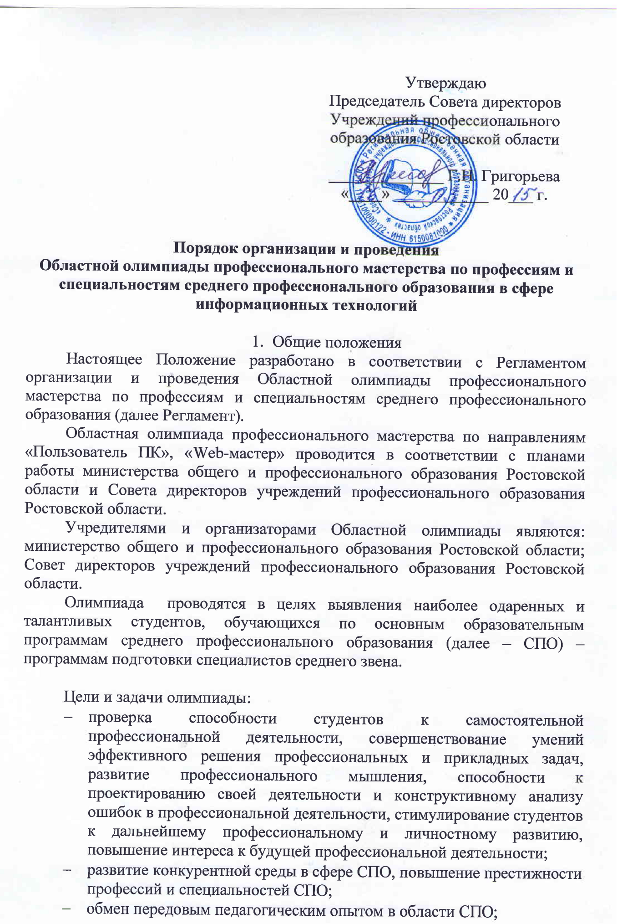

- развитие профессиональной ориентации граждан;
- повышение роли работодателей в обеспечении качества подготовки квалифицированных рабочих, служащих, специалистов среднего звена.
1. Порядок проведения олимпиады по секциям: «Web-мастер»
(для студентов, обучающихся по любым специальностям)
«Пользователь ПК» (кроме студентов, обучающихся по специальностям
группы 09.00.00 Информатика и вычислительная техника)

Областная олимпиада проводится в два этапа
I этап (начальный) проводится на уровне профессиональных образовательных учреждений и образовательных организаций высшего образования, реализующих образовательные программы СПО;
II этап (областной) проводится 2-3 апреля 2015 года в соответствии с графиком проведения, утвержденным приказом минобразования Ростовской области
для секции «Web-мастер» - на базе ГБОУ СПО РО «РКСИ» по адресу г. Ростов-на-Дону, пр. Тургеневская 10/6, Тел. 8-928-605-16-02; 8-928-95-65-604, e-mail: rksi2009@yandex.ru . Дата проведения – 2 апреля.

для секции «Пользователь ПК» на базе ГБОУ СПО РО «РКРИПТ» по адресу г. Ростов-на-Дону, ул. Красноармейская 11,. Тел. (863)2674915,2674661, e-mail: rgkript@olimp.ru
  - Проведение Областной олимпиады обеспечивается:
начального этапа – профессиональными образовательными учреждениями;
областного этапа – министерством общего и профессионального образования Ростовской области и Советом директоров учреждений профессионального образования Ростовской области.
  - Подготовку и проведение каждого этапа Областной олимпиады осуществляет профессиональная образовательная организация, которая выступает в качестве организатора этапа олимпиады (далее – организатор).

- Участники олимпиады по секциям «Web-мастер», «Пользователь ПК»

- К участию в олимпиаде допускаются лица в возрасте до 22 лет включительно на день начала проведения начального этапа олимпиады, обучающиеся на любых курсах в профессиональных образовательных учреждениях по аккредитованным образовательным программам по соответствующим СПО и имеющие российское гражданство. Исключение составляют специальности группы 09.00.00 Информатика и вычислительная техника для секции «Пользователь ПК».
  - К участию в областном этапе допускаются победители и призеры по направлению организатора начального этапа.
  - Организатор начального этапа направляет победителя и призеров для участия в областном этапе посредством подачи заявки организатору по форме, установленной организатором, не позднее 7 дней до начала проведения Областной олимпиады.
  - Количество участников областной олимпиады от каждого территориального объединения:
- Ростовское I и II территориальное объединение – 8 чел.
- Волгодонское –4чел.
- Шахтинское – 4 чел.
- Каменск-Шахтинское -4 чел.
- Таганрогское –5 чел.
- Новочеркасское – 5 чел.
  - Участие в олимпиаде осуществляется на добровольной основе.
  - Участник должен иметь при себе:
- студенческий билет;
- документ, удостоверяющий личность;
- справку с места учёбы за подписью руководителя образовательной организации, заверенную печатью указанной организации;
- заявление о согласии на обработку персональных данных (приложение 2);
- полис ОМС;

- Программа олимпиады по секциям «Web - мастер», «Пользователь ПК».
  - Олимпиада представляет собой соревнование, предусматривающее выполнение заданий на конкурсной основе.
  - Задания олимпиады направлены на выявление уровня теоретической, профессиональной и практической подготовки участников (далее – участники), умения применять современные технологии, в том числе информационно-коммуникационные, а также на мотивацию участников к применению творческого подхода к профессиональной деятельности и высокой культуры труда.
  - Олимпиада включает в себя выполнение заданий следующих видов:
- Практическое задание в секции «Web - мастер» - notepad++, GIMP,
- Практическое задание в секции «Пользователь ПК» - MS OFFICE2007(WS WORD, MS EXCEL, MS POWER POINT).

- Принципы разработки содержания заданий.
Содержание и уровень сложности заданий должны соответствовать федеральным государственным образовательным стандартам СПО с учетом основных положений профессиональных стандартов, требований работодателей к квалифицированным рабочим, служащим, специалистам среднего звена, а также международных требований к работникам соответствующих уровней квалификации.
- Виды заданий.
  - Секция «Пользователь ПК»:
- Набор текста на скорость с использованием правил компьютерного набора (10 минут);
- Создание документа по образцу с использованием текстового процессора MS WORD;
- Решение заданий с использованием среды табличного процессора MS EXCEL;
- Создание слайда презентации в среде MS POWER POINT
  - Секция «Web -мастер»:
- Разработка web-страниц согласно макету с использованием текстовых редакторов
- Добавление изображений на web-страницы
- Наполнение web-страниц контентом
- Работа с таблицей стилей CSS
- Использование сценариев Java Script на web-страницах
Сумма баллов за выполнение всех заданий (далее – суммарный балл) составляет 100.

- Порядок выполнения заданий.
7.1 Участники олимпиады прибывают к месту проведения с сопровождающими лицами.
7.2 Сопровождающие лица несут ответственность за поведение и безопасность участников в пути следования и в период его проведения Областной олимпиады.
7.3 В день начала этапа олимпиады проводится шифровка участников, а также организационно-ознакомительные мероприятия, включающие в себя:
  - инструктаж по технике безопасности и охране труда;
  - ознакомление с рабочими местами и техническим оснащением (оборудованием, инструментами и т.п.);
  - ознакомление с Порядком организации и проведения Областной олимпиады.
7.4 Организатор обеспечивает безопасность проведения мероприятия, контроль соблюдения участниками норм и правил техники безопасности и охраны труда.
7.5 Для выполнения заданий отводится 4 часа.
7.6 При выполнении заданий не допускается использование участниками дополнительных материалов, инструментов, электронных книг, мобильных телефонов и т.п. В случае нарушения Порядка организации и проведения Областной олимпиады, грубого нарушения технологии выполнения работ, правил техники безопасности участник может быть дисквалифицирован.

- Подведение итогов олимпиады:
  - Победитель и призеры определяются по лучшим показателям (баллам) выполнения конкурсных заданий. При равенстве показателей предпочтение отдаётся участнику, имеющему лучший результат за выполнение профессионального задания.
  - По итогам олимпиады составляется протокол жюри (по форме, приведенной в приложении 6 к Регламенту) с указанием победителя и призёров. Протокол подписывается председателем жюри, членами жюри и руководителем образовательной организации, являющейся организатором этапа, и заверяется печатью указанной организации.
  - В течение двух часов после объявления результатов олимпиады участник может подать апелляцию в апелляционную комиссию.
  - Апелляционная комиссия рассматривает апелляционные заявления участников о несогласии с оценкой результатов выполнения заданий (далее – апелляции).
  - Рассмотрение апелляций проводится в течение 2-х часов после завершения установленного срока приема апелляций.
  - При рассмотрении апелляции апелляционная комиссия принимает решение о сохранении оценки, выставленной жюри по результатам олимпиады, либо о повышении указанной оценки, либо о понижении указанной оценки (в случае обнаружения ошибок, не выявленных жюри). Решение апелляционной комиссии является окончательным.
  - После завершения рассмотрения апелляций жюри объявляет окончательные результаты (с учетом изменений оценок, внесенных апелляционной комиссией) с указанием победителя и призеров этапа Всероссийской олимпиады, а также участников, получивших дополнительные поощрения.
  - Окончательные результаты (с учетом изменений оценок, внесенных апелляционной комиссией) ранжируются по убыванию суммарного количества баллов, после чего из ранжированного перечня результатов выделяются 3 наибольших результата, отличных друг от друга, - первый, второй и третий результаты.
  - Участник, имеющий первый результат, является победителем. Победителю присуждается первое место.
  - Участники, имеющие второй и третий результаты, являются призерами (по 3 человека).
  - Участникам, показавшим высокие результаты выполнения отдельного задания, при условии выполнения всех заданий устанавливаются дополнительные поощрения. Организатор может также устанавливать иные дополнительные поощрения для участников (в соответствии с творческим подходом к выполнению задания, проявлением высокой культуры труда и т.д.).

ЗАЯВКА
на участие в заключительном этапе Областной олимпиады / Регионального этапа
в 2015году
Профиль номинации Олимпиада профессионального мастерства в сфере информационных технологий
Уровень номинации «Пользователь ПК»

№  п/п | Фамилия, имя, отчество  (при наличии) участника, дата рождения | Курс обучения, наименование образовательной организации | Фамилия, имя, отчество  (при наличии) сопровождающего | Победитель / призер территориального этапа олимпиады, занятое место
1 | 2 | 3 | 4 | 5

Директор образовательной организации ____________________________________________________ | _______  подпись | __________________________  фамилия, инициалы
М.П.

ЗАЯВКА
на участие в заключительном этапе Областной олимпиады / Регионального этапа
в 2015году
Профиль номинации Олимпиада профессионального мастерства в сфере информационных технологий
Уровень номинации «Web - мастер»

№  п/п | Фамилия, имя, отчество  (при наличии) участника, дата рождения | Курс обучения, наименование образовательной организации | Фамилия, имя, отчество  (при наличии) сопровождающего | Победитель / призер территориального этапа олимпиады, занятое место
1 | 2 | 3 | 4 | 5

Директор образовательной организации ____________________________________________________ | _______  подпись | __________________________  фамилия, инициалы
М.П.

